05 Febbraio 2025

Containers

Docker → ambiente dove mettere le applicazioni di riferimento (di virtualizzazione) → applicazioni che puoi dare ai clienti persone che servono i file

Definizione di Container in Informatica
Un container è una struttura o un'unità che incapsula dati, risorse o applicazioni per facilitarne la gestione, il trasporto e l'esecuzione in ambienti controllati. Il concetto di container può essere applicato in diversi ambiti dell’informatica, tra cui la virtualizzazione, il web development e la gestione dei dati.

1. Container Software (Docker, Kubernetes)
I container software sono ambienti isolati che includono codice, dipendenze e configurazioni necessarie per eseguire un'applicazione.

✅ Vantaggi:
- Portabilità: Funzionano su qualsiasi piattaforma che supporta i container.
- Isolamento: Evitano conflitti tra applicazioni diverse.
- Leggerezza: Consumo di risorse inferiore rispetto alle macchine virtuali.
- Scalabilità: Facili da replicare e distribuire su larga scala.

❌ Svantaggi:
- Sicurezza: Condividono il kernel del sistema operativo, aumentando il rischio di attacchi.
- Gestione complessa: Richiedono strumenti come Kubernetes per orchestrare più container.
- Persistenza dati: I dati possono andare persi se non si usano volumi esterni.

2. Container nel Web Development (HTML & CSS)
Un container in web development è un elemento HTML (come <div> o <section>) che organizza il layout della pagina.

✅ Vantaggi:
- Organizzazione del contenuto: Aiuta a strutturare il layout.
- Facile personalizzazione: Consente l’applicazione di stili CSS mirati.
- Compatibilità con Flexbox e Grid: Facilita la creazione di layout responsivi.

❌ Svantaggi:
- Eccessivo annidamento: Troppi container possono rendere il codice difficile da leggere.
- Performance: Un uso errato può rallentare il rendering della pagina.

3. Container nelle Strutture Dati (Array, Liste, HashMap)
Un container in programmazione è una struttura dati che memorizza e organizza oggetti (es. array, liste, stack).

✅ Vantaggi:
- Efficienza: Permette la gestione e il recupero rapido dei dati.
- Flessibilità: Disponibile in diverse forme (dinamico, statico, indicizzato, non indicizzato).
- Struttura modulare: Facilita la programmazione e il riutilizzo del codice.

❌ Svantaggi:
- Uso errato della memoria: Alcuni container consumano più memoria di quanto necessario.
- Tempo di accesso variabile: Strutture diverse hanno tempi di accesso differenti (es. liste vs array).

💡 Conclusione
I container sono strumenti fondamentali in vari ambiti dell'informatica. La loro efficacia dipende dal contesto d'uso e dalla corretta implementazione. 🚀

Docker → crea e gestisce i container → container tecnologies
Docker → puoi usare a riga di comando oppure dall’applicazione web
Docker → come funzionamento sotto c’è Linux
Docker → tecnologia che serve per sviluppare un applicazione → solo quello che serve → con tutte le dipendenze necessarie
Docker → unita organizzativa per scambiare molte funzionalità in poco spazio si sposta i dati rimangono uguali → sposto dati rimane tutto uguale

✅ Vantaggi:
- Più facile spostare i dati da un dispositivo ad un altro e anche molto più veloce
- diversi elementi di produzione si adatta molto facilmente
- Condividere ambiente di sviluppo con tutte le persone con le caratteristiche che ti servono → più container collegati tra di loro
Framework → insieme di dati che servono per collegarsi alle sue opzioni corrette con le varie funzioni

Definizione di Framework
Un framework è un insieme di strumenti, librerie e regole che fornisce una struttura predefinita per lo sviluppo di software. Aiuta i programmatori a scrivere codice in modo più efficiente, evitando di dover costruire tutto da zero.

✅ Vantaggi di un Framework
- Maggiore produttività: Fornisce componenti pronti all’uso.
- Struttura organizzata: Impone regole e schemi per scrivere codice più ordinato.
- Sicurezza: Include meccanismi di protezione contro vulnerabilità comuni.
- Manutenibilità: Favorisce il riutilizzo del codice e facilita gli aggiornamenti.
- Comunità e supporto: Spesso ha una vasta documentazione e una community attiva.

❌ Svantaggi di un Framework
- Curva di apprendimento: Alcuni framework sono complessi e richiedono tempo per essere imparati.
- Rigidità: Impone una struttura che può limitare la libertà dello sviluppatore.
- Overhead: Può introdurre codice e funzionalità non necessarie, rallentando le prestazioni.

Esempi di Framework
- Web Development: React, Angular, Vue.js
- Backend: Django (Python), Spring (Java), Express.js (Node.js)
- Mobile: Flutter, React Native
- Machine Learning: TensorFlow, PyTorch
💡 Conclusione: Un framework semplifica lo sviluppo, ma richiede studio per sfruttarne al meglio le potenzialità! 🚀

Virtual Machine (VM) vs Docker (Containerization)

Virtual Machine (VM)
Una macchina virtuale (VM) è un ambiente emulato che simula un sistema operativo completo. Utilizza un hypervisor (es. VMware, VirtualBox, Hyper-V, KVM) per eseguire più sistemi operativi su una singola macchina fisica.

Vantaggi delle VM
✅ Isolamento completo – Ogni VM esegue un intero sistema operativo, garantendo un forte isolamento tra le applicazioni.
✅ Compatibilità – Supporta qualsiasi sistema operativo, indipendentemente dall’host.
✅ Sicurezza – L'isolamento tra VM rende difficile la compromissione di una VM da parte di un'altra.
✅ Affidabilità – Adatto per eseguire applicazioni legacy o software che richiedono una configurazione complessa.

Svantaggi delle VM
❌ Consumo di risorse – Ogni VM esegue un intero sistema operativo, occupando molta RAM, CPU e spazio su disco.
❌ Lentezza nell'avvio – Avviare una VM richiede tempo perché bisogna caricare un intero OS.
❌ Meno portabilità – Spostare e ridistribuire VM è più pesante rispetto ai container.

Docker (Containerization)
Docker è una piattaforma di containerizzazione che permette di eseguire applicazioni in ambienti isolati (container) senza avviare un intero sistema operativo.

Vantaggi di Docker
✅ Leggero – I container condividono il kernel dell’OS host, riducendo il consumo di risorse.
✅ Avvio rapido – I container si avviano in pochi secondi.
✅ Portabilità – I container sono indipendenti dalla piattaforma e funzionano su qualsiasi macchina con Docker.
✅ Scalabilità – Permette di eseguire e gestire molteplici istanze di un’applicazione con facilità.
✅ Facile gestione – Si integra bene con sistemi di orchestrazione come Kubernetes.

Svantaggi di Docker
❌ Isolamento limitato – I container condividono il kernel dell’host, quindi possono avere problemi di sicurezza rispetto alle VM.
❌ Compatibilità limitata – Funziona meglio su Linux; su Windows richiede workaround o WSL2.
❌ Meno adatto per applicazioni complesse – Non è ideale per applicazioni che necessitano di un intero sistema operativo o dipendenze molto specifiche.

Quando scegliere VM o Docker?
Scenario | VM | Docker
Eseguire software con dipendenze OS-specifiche | ✅ | ❌
Massima sicurezza e isolamento | ✅ | ❌
Avvio rapido e leggerezza | ❌ | ✅
Deploy di microservizi | ❌ | ✅
Applicazioni legacy | ✅ | ❌
Scalabilità orizzontale (Kubernetes, cloud) | ❌ | ✅

Docker → aiuta a gestire e creare strutture di container
Linux → pronto a gestire container

Configurazione Docker Desktop

Esegui i Seguenti comandi nel cmd come amministratore
Riattivazione hypervisior → bcdedit /set hypervisorlaunchtype auto

Esegui i Seguenti comandi nel poweshell come amministratore
enable-windowsoptionalfeatures -online -featurename microsoft-hyper-v -all → aggiunge caratteristiche Hyper Visor che servono per il container rispondi y

enable-windowsoptionalfeature -online -featurename container -all → aggiunge i requisiti per docker rispondi y

Esegui i Seguenti comandi nel cmd come amministratore
wsl —update → aggiorni wsl

Crei account di docker da docker desktop installando l’applicazione docker desktop dal file .exe
Riavi PC → e avvi docker desktop

Username mio → nicolamarano
per vedere se funziona vai su cmd → scrivi docker e vedi le varie configurazioni possibili
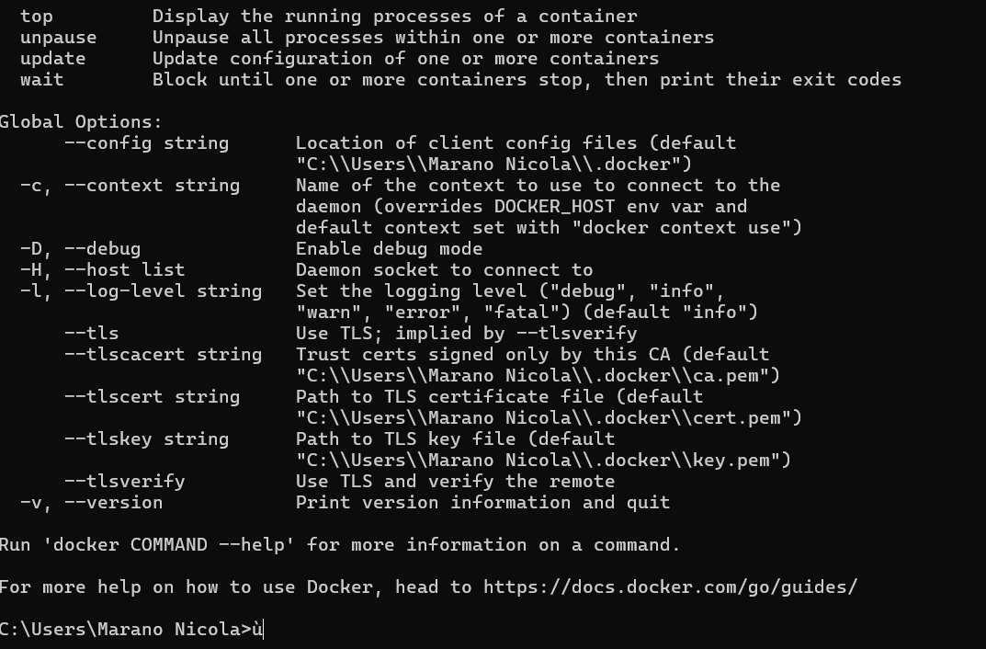
metti installazione nelle impostazioni → start docker when you sign in your conputer

Creazione Primo Container di una pagina web in rete

scarichi estensioni in visual studio code → scaricando estensioni docker exstension pack e prettier e docker
Container → basati su immagine
Apri terminale in visual studio code → con ctrl + maiusc + ò
docker build .→ crea immagine sul container nel docker → dove appoggia container interpretando le istruzioni del docker file
docker images → vedi immagini presenti nel disco
docker run -p porta:porta nome immagine → avvi docker l’immagine sta girando

fai nel browser cerci 127.0.0.1 o localhost:porta → e vedi il sito funzionare
docker ps → vedo container che stanno funzionando in questo momento → quando tempo è creato e da quanto gira → su che porta funziona → con un nome casuale
docker stop nome container → bloccata il container

docker gira cancella immagine → non gira più il container
1 immagine → anche + container

su docker hub vedi immagine già presenti che tu puoi usare

docker run servizio → crea un container con il servizio che mi interessa
docker run node → crei container creando il container con quel servizio→ fa girare container in base a quello che scarichi
docker ps -a → vedi docker attivi e non attivi (tutti)

docker run -it node → esegue node

11 Febbraio 2025

Puoi anche eliminare immagini già create e anche i container
docker -rmi prune→ elimini tutte le immagini create

docker run nome servizio → creo servizio basato sul servizio che ti serve e dopo la scarica lui in automatico e crea il container
docker images → vedi immagine

docker stop nome container → blocca il container

docker rm nome o id container → elimina container
docker build . → esegui file dockerfile e crea immagine
docker run id → esegui il container
docker rm nome container o id → elimini container
docker run -p porta destinazione iniziale:porta destinazione finale nome container o id

Immagini in sola lettura → i container fanno funzionare il sito

Docker –help → aiuto ai comandi docker
Docker ps –help → tutti opzioni dopo ps
docker start nome id o nome container → fa ripartire container

Attack mode → blocco terminale → con il container
deattack mode → terminale non bloccato solo se web

Docker run -it nome id o nome dell’immagine di riferimento → esegui in modo iteratico il software di riferimento

docker container prune → elimino tutti i container

Docker image inspect nome immagine → tutti i dati dell’immagine

12 Febbraio 2025
Volumi collegati diversi container tra di loro

Tipi di Volumi in Docker e Loro Descrizione

1. Volumes (Volume Docker)
- Nome corretto: volumes
- Descrizione:
I volumi sono la modalità più consigliata per gestire la persistenza dei dati in Docker. Sono gestiti direttamente da Docker e salvati nel percorso /var/lib/docker/volumes/.
  - Permettono di condividere dati tra più container.
  - Sono più sicuri rispetto ai bind mounts perché Docker li gestisce direttamente.
  - Possono essere usati su diversi host con strumenti come Docker Swarm.
Esempio di creazione e utilizzo:
docker volume create mio_volume
docker run -d --name container1 -v mio_volume:/app/data ubuntu
Ora mio_volume è disponibile e collegabile ad altri container.

2. Bind Mounts
- Nome corretto: bind mounts
- Descrizione:
I bind mounts collegano direttamente una cartella del filesystem host a una cartella del container.
  - Consentono di accedere ai file dell'host in tempo reale.
  - Offrono maggiore flessibilità, ma sono meno sicuri perché permettono al container di modificare direttamente i file dell'host.
  - Utilizzati spesso per lo sviluppo, poiché i cambiamenti sul filesystem host si riflettono immediatamente nel container.
Esempio di utilizzo:
docker run -d --name container1 -v /home/utente/data:/app/data ubuntu
Ora i file nella directory /home/utente/data dell'host saranno visibili nel container sotto /app/data.

3. Tmpfs Mounts
- Nome corretto: tmpfs mounts
- Descrizione:
I tmpfs mounts creano un filesystem temporaneo in RAM.
  - Ideali per dati sensibili che non devono essere salvati su disco.
  - I dati vengono eliminati quando il container viene arrestato.
  - Utilizzati spesso per file di cache o dati di sessione.
Esempio di utilizzo:
docker run -d --name container1 --tmpfs /app/data:rw,size=100M ubuntu
Qui /app/data sarà un'area di memoria temporanea di 100MB.

4. Named Volumes
- Nome corretto: named volumes
- Descrizione:
I named volumes sono volumi Docker con un nome specifico.
  - Sono più facili da gestire rispetto ai volumi anonimi.
  - Possono essere condivisi tra più container.
  - Utili per archiviazione persistente tra più istanze dello stesso servizio.
Esempio di creazione e utilizzo:
docker volume create dati_persistenti
docker run -d --name container1 -v dati_persistenti:/app/data ubuntu
Il volume dati_persistenti sarà disponibile per più container.

5. Anonymous Volumes
- Nome corretto: anonymous volumes
- Descrizione:
Gli anonymous volumes sono volumi Docker senza nome esplicito.
  - Vengono creati automaticamente da Docker quando un container viene avviato con -v /path/in/container.
  - Sono utili per evitare problemi di permessi su filesystem host.
  - Non possono essere facilmente riutilizzati in altri container.
Esempio di utilizzo:
docker run -d --name container1 -v /app/data ubuntu
Qui Docker creerà un volume anonimo e lo collegherà a /app/data.

6. Read-Only Volumes
- Nome corretto: read-only volumes
- Descrizione:
Sono volumi montati in modalità sola lettura.
  - Utilizzati per proteggere dati da modifiche accidentali.
  - Possono essere applicati sia ai volumes che ai bind mounts.
Esempio di utilizzo:
docker run -d --name container1 -v /home/utente/data:/app/data:ro ubuntu
Qui /app/data sarà accessibile solo in lettura nel container.

Conclusione
Docker offre diverse modalità di gestione dei volumi a seconda delle esigenze:
- volumes → Persistenza sicura dei dati.
- bind mounts → Accesso diretto ai file dell’host.
- tmpfs mounts → Memoria temporanea in RAM.
- named volumes → Volumi con nome specifico, più gestibili.
- anonymous volumes → Volumi temporanei, senza nome esplicito.
- read-only volumes → Protezione dei dati con accesso in sola lettura.

Docker container nome id1 o nome container1 secondo → ne ulimino di più
non si può cancellare l’immagine se ci sono i container collegati → prima bisogna cancellare i container
Docker run -p porta:porta -d --rm nome id o container id→ eseguo su deacatck mode sulla porta preimpostata il file del docker corretto → stoppo si cancella (--rm)
-d → deattack mode

docker image inspect nome id → esamina immagine appena creata

Inviare/Togliere file in container in movimento

docker cp percorso file nome id o container id:/nome file copiato nella route del pc con il percorso → copia i dati nel percorso specificato nel container

docker cp nome container o id container:/percorso file cartella di destinazione → metto file nel percorso corretto nel parte locale

→ copiare dati non è buona esecuzione mentre i file sono in esecuzione
--name nome → imposto il nome del container nel comando docker run

docker run -p porta:porta -d --rm --name nome → faccio un container con il nome e con la porta che voglio deatack mode e si elimina subito quando lo blocco

anche le immagine possono avere un nome → : → progetto specifico dentro quel lavoro → id univoco per l’immagine

docker build -t nome percorso:specifico mio . → creo immagine con il nome
docker image prune -a → elimina tutte le immagini

docker run -p porta:porta -d --rm --name nome container nome immagine → creo container con il nome e il tag

Pubblicare immagine in Docker Hub

tutto la possono scaricare → o docker hub o registro privato
Docker Hub → sito web → Create a Repository
metti autore → nome app e descrizione → metti pubblica
Create

docker build -t nome docker/nome container .
Docker images
docker login → entro dentro docker

docker push nome docker/nome applicazione:ultima tag

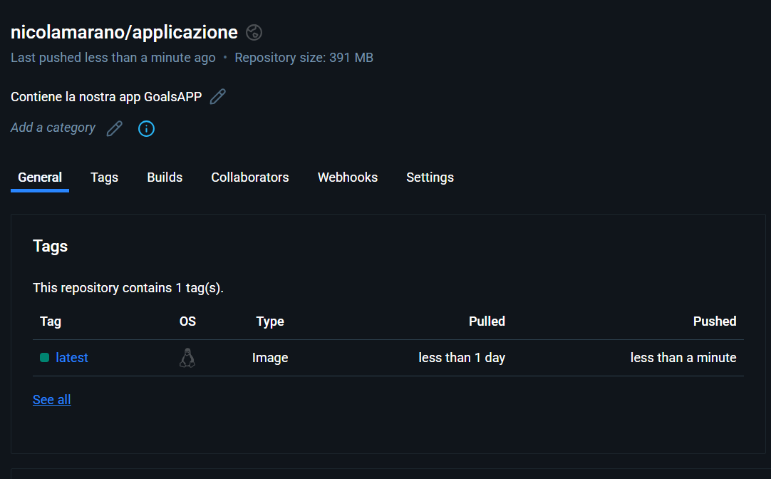

vedi che è andata nella container di docker hub corretto
metto solo quelle che non conosce → risparmio servizio e spazio
docker logout → esci da docker

docker pull nome docker/nome applicazione → prendi applicazione da docher hub
docker image

Voluni → rendere permaneti i dati

Fixed → non si possono cambiare quando sono al suo interno
Dati memorizzati in container o db → che non perdo i dati → fermo o riavvio i dati (permanenti)

dati → salvati in volumi (non li perdi)

13 Febbraio 2025

evitare cancellazione dati → servono i volumi
3 tipi:
- Anonymus → cancello container perdo i dati → elimino container, elimino anche il volume e quindi anche i dati
- Named → cancello container mantengo i dati → ricreo container e mi collego i dati a quello
- PaildMount→ scrivere direttamente dentro il container

Dati app → i diversi codici sorgenti e temporanei e permanenti

Volume → cartella nel pc → che sta dentro nel pc → mappata nel container

Cartella da container a fuori
Volumi → rimangono anche se container spento e non perdo i dati

PaildMount → gestiti da noi → risolvono problemi specifici
Named → persistenza dei dati

Volumi anonimi →

docker run -p 3000:80 -d --rm --name feedback-app -v feedback:/app/feedback feedback-node:volume → fa run container con volumi specificando la cartella
docker volume ls → vedi volumi creati
docker ps

PaildMount → ottimimale per leggere e scrivere i dati miei

docker run -d -p porta:porta –-name nome -v cartella mappata nel container -v perocrsp file cartella pc oppure “%cd” -v cartella /app

docker run -d -p 3000:80 --name feedback-app -v feedback:/app/feedback -v "${PWD}:/app" feedback-node:volume

Anonymus → non condiviso con altri container → no riutilizzato anche sulla stessa immagine → no riassociare

Named → generale → condiviso e riutilizzato e anche da altri

PaildMount → tutto

Volumi in soli lettura

17 Febbraio 2025

su cmd

mongosh → vai in mongodb
show dbs → vedi i db creati
use database prova → crea db e lo usi

veloce nei dati non strutturati → stampa json

db.nome file → crea tabella

db.utenti.insertOne({elemento:“valorei”}) → inserisci elementi nel db

i dati vengono salvati in una collection di dati

19 Febbraio 2025

MongoDB Compass è l'interfaccia grafica ufficiale di MongoDB, uno dei database NoSQL più popolari. Fornisce un modo facile e visivo per interagire con MongoDB, consentendo agli sviluppatori e agli amministratori di database di gestire, interrogare e visualizzare i dati senza dover utilizzare la riga di comando. È particolarmente utile per chi è nuovo in MongoDB o preferisce un'interfaccia visiva per interagire con il database.
Le principali funzionalità di MongoDB Compass includono:
- Interfaccia Intuitiva: Compass offre un'interfaccia facile da navigare che aiuta gli utenti a esplorare e gestire collezioni, documenti e indici.
- Costruttore di Query: Consente di costruire query MongoDB in modo visivo, utile per chi non è esperto nel linguaggio di query di MongoDB.
- Esplorazione Dati: Compass permette di esplorare i dati in modo visivo, mostrando le collezioni e i documenti in un formato strutturato. È possibile filtrare e ordinare i dati facilmente.
- Visualizzazione dello Schema: Compass analizza automaticamente e visualizza lo schema delle tue collezioni, aiutandoti a comprendere meglio la struttura dei dati e a prendere decisioni informate sulla modellazione e sugli indici.
- Gestione degli Indici: Puoi creare, eliminare e gestire gli indici direttamente dall'interfaccia di Compass, rendendo più facile ottimizzare le prestazioni delle query.
- Costruttore di Pipeline di Aggregazione: Compass supporta la creazione di pipeline di aggregazione, una funzione potente di MongoDB per trasformare e analizzare i dati in modo complesso.
- Ottimizzazione delle Prestazioni: Compass fornisce informazioni sulle prestazioni delle query e degli indici, aiutandoti a ottimizzare l'istanza di MongoDB.

db.utenti.insertMany([{“elementi”},{elemento2}] → inserisci elementi nel db → più elementi

comandi find → cerci utenti
db.utenti.find() → cerca gli utenti

db.utenti.findOne({campo:”valore”}) → cerca un elemento con questi dati
db.utenti.find({campo:”valore”}) → cerca tutti elementi con quei dati

db.utenti.find({eta:{$gt:21}}) → gt maggiori di valore che imponi

db.utenti.find({eta:{$in:[21,55]}})→ trovami quegli utenti che come età stanno in quell’insieme (IN)

Ecco gli operatori di confronto più comuni in MongoDB:
- $gt (greater than) → Maggiore di
js
CopiaModifica
db.utenti.find({ eta: { $gt: 21 } })
Trova tutti gli utenti con età maggiore di 21.
- $gte (greater than or equal) → Maggiore o uguale a
js
CopiaModifica
db.utenti.find({ eta: { $gte: 21 } })
Trova tutti gli utenti con età maggiore o uguale a 21.
- $lt (less than) → Minore di
js
CopiaModifica
db.utenti.find({ eta: { $lt: 21 } })
Trova tutti gli utenti con età minore di 21.
- $lte (less than or equal) → Minore o uguale a
js
CopiaModifica
db.utenti.find({ eta: { $lte: 21 } })
Trova tutti gli utenti con età minore o uguale a 21.
- $eq (equal) → Uguale a
js
CopiaModifica
db.utenti.find({ eta: { $eq: 21 } })
Trova tutti gli utenti con età esattamente uguale a 21.
- $ne (not equal) → Diverso da
js
CopiaModifica
db.utenti.find({ eta: { $ne: 21 } })
Trova tutti gli utenti con età diversa da 21.
- $in (inside array) → Contenuto in un insieme
js
CopiaModifica
db.utenti.find({ eta: { $in: [21, 55] } })
Trova tutti gli utenti con età pari a 21 o 55.
- $nin (not in array) → Non contenuto in un insieme
js
CopiaModifica
db.utenti.find({ eta: { $nin: [21, 55] } })
Trova tutti gli utenti con età diversa da 21 e 55.

Questi operatori possono essere combinati con altri operatori logici ($and, $or, $not, $nor) per ricerche più avanzate!

db.utenti.find({
$and: [
{ citta: "Vicenza" },
{ eta: { $gt: 21 } }
]
})

Descrizione:
Questa query cerca tutti gli utenti che soddisfano entrambe le condizioni:
✅ Vivono a Vicenza (citta: "Vicenza")
✅ Hanno un'età maggiore di 21 anni (eta: { $gt: 21 })
In alternativa, MongoDB permette di scrivere la stessa query in modo più semplice (poiché l'operatore $and è implicito quando ci sono più condizioni nello stesso oggetto):

db.utenti.updateOne(
{ nome: "Daniele" }, // Condizione per trovare l'utente
{ $set: { eta: 29, cognome: "Gobbi" } } // Aggiornamento
)

cambia eta e cognome della prima persona che si chiama Daniele

db.utenti.updateMany(
{ citta: "Pordenone" }, // Filtra gli utenti che vivono a Pordenone
{ $set: { cap: 33180 } } // Imposta il CAP a 33180
)
→ aggiunge campo se non c’è altrimenti modifica a tutti quelli di Pordenone

${inc] : condizione → incrementa di 1

db.utenti.deleteOne({nome:"Giovanna"}) → elimina utente

docker run -d --name mongodb mongo → sia container che immagine

20 Febbraio 2025

Stessa rete → più container comunicano senza mettere rete
--network nome rete → imposto la rete
docker run -d --name mongodb --network favorites-net mongo

docker network create favorites-net → crea rete
docker network ls → vedi lista reti

docker run -d --rm -p 3000:3000 --name favorites --network favorites-net favortite-node → crea rete

25 Febbraio 2025

